Муниципальное казенное дошкольное образовательное учреждение «Мекегинский детский сад «Ласточка»

Проект
в старшей группе «Сказка»
на тему:

«Знакомство детей с обычаями и традициями Дагестана»
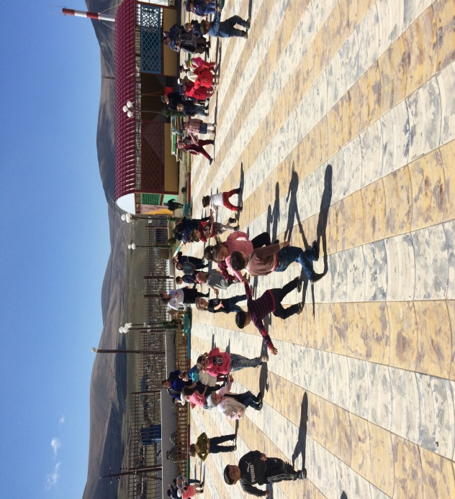

Воспитатель: Даудова У.К.

с. Мекеги
«Через красивое к человечному – такова закономерность воспитания!»
В. А. Сухомлинский.
Одной из важных задач воспитания детей мы определяем приобщение их к духовным истокам бытия, развития интереса к своим корням. Сохранение и развитие культуры каждого народа актуально для многонационального Дагестана, потому что в современном обществе именно народ способен обеспечить успешную адаптацию ребенка к условиям интенсивных перемен во всём укладе его жизни.
Педагогический аспект культуры понимается нами не только как возрождение и воссоздание традиций дагестанского народа, но и как приобщение детей к системе культурных ценностей народа и своей семьи. Наверное, самый благородный путь - возрождение забытых национальных ценностей. К счастью, детство - то время, когда возможно подлинное искреннее погружение в истоки национальной культуры своего народа.
На протяжении многих лет в нашем саду ведется работа по приобщению детей к национальным традициям Дагестана!
Приобщение дошкольников к народным традициям будет эффективным, если
педагогическая технология обеспечивает взаимодействие в системе «педагог - ребёнок - родитель»;
-дидактическая модель приобщения к традициям дагестанского народа будет реализовываться через субъектно-субъективное взаимодействие педагогов и детей, свободную самостоятельную деятельность;
-усвоение знаний о крае и традициях народов, населяющих наш многонациональный Дагестан, у старших дошкольников рассматривается, как приобщение представлений о традициях, развития интереса к ним и реализации имеющихся представлений в самостоятельной деятельности.
Цель проекта:
Развитие у детей дошкольного возраста устойчивого интереса к истории своего родного края, народа в процессе ознакомления с праздниками, традициями, обычаями народов Дагестан
Задачи проекта:
• Развивать у детей эмоциональное отношение и интерес к культуре своего края;
• Знакомить детей с дагестанскими праздниками, обычаями, обрядами, которые отмечают в разные времена года: «Праздник сбора урожая», «Праздник первой борозды», «Навруз - Байрам», «Праздник цветов» «День Чабана»; и т. д.
• вызывать у детей желание знакомиться с устным народным творчеством через заучивание потешек, стихов, считалок.
• развивать художественно-творческую деятельность путем ознакомления с предметами декоративно - прикладного искусства дагестанской культуры;
• воспитывать у детей чувство причастности к культуре народов Дагестана, обществу, которое дорожит своим прошлым, как достоянием своего народа;
• воспитывать у детей уважение к традициям и обычаям разных народов нашей Республики.
Вид проекта: творческо-информационный
Очень важно, чтобы дети на эмоциональной основе получили первоначальные знания, которые бы вызвали интерес к этой теме уже в дошкольном возрасте Детство - то время, когда возможно подлинное, искреннее погружение в истоки национальной культуры, к корням своих предков.
Во время чтения детям дагестанских сказок, заучивания стихов и прибауток заметила, как начинают блестеть глаза детей, в душе загорается интерес к народному творчеству дагестанского народа. Тогда-то и появилось желание познакомить детей с дагестанской народной культурой в комплексе всех ее видов (устное народное творчество, музыкальный фольклор, декоративно-прикладное искусство) для большего усиления чувственно-эмоциональной окраски. Этой цели в большей мере соответствуют народные праздники, традиции и обряды. Ведь именно в них фиксируется накопленные веками наблюдения за характерными особенностями времён года, связанные с трудом и бытом человека во всей их целостности и многообразии. В праздничных обрядах, ритуалах закрепляется социальное поведение, помогающее ребёнку осознать свою национальную принадлежность, а яркая эмоциональная форма и содержание воспитывают положительные чувства. В праздниках соединяются разные виды народного искусства. Ведь невозможно представить себе народный обряд без национальной одежды, музыки, предметов сельской жизни. В обряде все это соединяется.
Объект изучения:
• дагестанские праздники, традиции, обычаи, обряды,костюмы,посуда,игры,танцы,музыка,фольклор и т. д.
План работы:
1. Изучение дагестанской литературы.
2. Проведение бесед с детьми.
3. Привлечение родителей к работе по проекту.
4. Разработка сценариев развлечений.
Этапы проекта
1. Работа с детьми по всем видам образовательной деятельности
2. Организованные формы обучения на занятиях.
3. Просветительская работа с детьми и родителями.
4. Совместная работа с педагогами ДОУ.
5. Самостоятельная деятельность детей.
Участники проекта:
1 .Дети старшего возраста.
2. Музыкальный руководитель.
3. Воспитатели групп.
Предполагаемые результаты:
• Устойчивый интерес у дошкольников к культуре народов Дагестана.
• Знание детьми устного народного творчества, песен, декоративно - прикладного искусства разных народностей Дагестана.
• Создание календаря праздников, состоящего из детских работ.
Срок проекта: долгосрочный
Что удалось достичь, на стадии развития проекта.
В ходе реализации совместного проекта достигнуты определённые результаты:
•созданы: предметно-развивающие уголки по группам «Уголок родного края!» в котором собраны предметы быта, символика, олицетворяющая Дагестан.
• сформированы устойчивые знания и интерес к истории дагестанских народных праздников, обычаев, традиций.
• создан устойчивый интерес к устному народному творчеству, декоративно- прикладному искусству;
• установились взаимоотношения между детьми и родителями, благодаря совместной деятельности в ходе организации проведения совместных фольклорных - праздников, развлечений, обрядов.
• вовлечение каждого ребенка в творческую - поисковую деятельность;
•собран наглядный материал: иллюстрации, картины, фотографии костюмов народов Дагестана;
• подобранна фонотека, СД, аудио записи дагестанской народной музыки.
Методическая копилка:
1. Разработки сценариев, занятий, развлечений
2. Конспекты бесед.
3 .Подборка музыкального материала (игры,загадки,стихи,потешки)
4. Изготовление атрибутов, костюмов с привлечением детей и родителей.
5. Подборка консультационного материала работы с родителями.
6. Изготовление поделок.
7. Роспись дагестанской глиняной посуды.
8. Детские работы по ИЗО отображающие свой родной край.
Итогом образовательного процесса в нашем дошкольном учреждении
должно стать создание таких условий для воспитания и образования, при которых духовное нравственное, эстетическое, патриотическое развитие дошкольников осуществлялось бы не только в процессе освоения базисного плана знаний, но и через приобщение к региональному компоненту. Благодаря обращению к особенностям культуры и быта дагестанского народа, дети осознают свою принадлежность к культурно-природной среде, поймут меру своей ответственности за ее сохранение и приумножение. Итогом нашей совместной работы с детьми и родителями станет самостоятельная возможность продолжать овладевать и узнавать культуру и быт своего народа, толерантно относиться к людям разных национальностей.
Литература:
1. «Народная педагогика Дагестана!» Мирзоев Ш. А.
2. «Фольклор и литература Дагестана!» Гасанова Р. Х.
3. «Дети гор!» Кондрашова В. В.
4. «Сказки народов Дагестана!» Махмудов Х. Х.
5. «Система комплексных занятий по ознакомлению детей старшего \ дошкольного возраста с народно-прикладным искусством Дагестана!» Байрамбекова М. М.
6. «Музыкальное воспитание дошкольников!» Агабекова С. С.
7. «Дагестанский фольклор!» Хидирова Э. С.
8. «Национально хдожественная культура!» Гамзатов Г. Г.
9. «Народная культура-летопись мира!» Сулейманов О. О.
10. «Фольклор и литература народов Дагестана!» Далгатов У. Б.
Перспективный план по ознакомлению детей старшего дошкольного возраста с традициями и обычаями дагестанского народа
«Мой любимый Дагестан!»
1. Познакомить детей с историей Дагестана.
2. Развивать познавательный интерес, любознательность, творческие способности.
- «Наш горный край-Дагестан!»
- Развитие речи: «Красота и богатство Дагестана!»
- Рисование: «В Дагестане живут люди разных национальностей!»
- Музыка: «День единства народов Дагестана!»
- Рассматривание иллюстраций, заучивание стихов великих дагестанских поэтов.
- Рассматривание карты Республики Дагестан --- Оформление альбома «Мой край!».
- Чтение произведений Р. Гамзатова, Ф. Алиевой и других поэтов РД
1. Познакомить родителей с содержанием работы по проекту в старшей .
2. Экскурсия в музей.
3. Подборка иллюстраций, фотографий о Дагестане.
4. Чтение литературы.
5. Совместные рисунки, выставки родителей и детей.
«Многонациональная республика Дагестан!»
1. Закрепить знания детей о том, что в Дагестане живут люди разных национальностей: аварцы, кумыки, даргинцы, лакцы. и т. д.
2. Познакомить детей с историей аварского народа.
3. Развивать образное восприятие, познавательный интерес детей к истории аварского народа.
-Развитие речи «Дагестанские традиции».
-Рисование «Как прекрасен этот мир-народные промыслы Дагестана."
-Лепка: "Самые прекрасные кувшины!"
-.Беседа "Великий поэт Дагестана"
-Музыка: Развлечение на тему: Поговорим о творчестве Расула Гамазатова!
1. Ознакомить и привлечь родителей к работе по проекту.
2. Экскурсия в музей Р. Гамазатова (онлайн)
3. Подборка материала
4. Чтение литературы
5. Организация выставка по творчеству Р. Гамзатова
" Самое красивое горное село"
1. Формировать знания детей о своем народе, познакомить с особенностям
2. Закрепить знания об особенностях сельского быта
3. Чем занимаются люди села.
4. Развивать эстетические чувства.
-Аппликация «Узоры для осеннего ковра!»
-Рисование «Мое село!»
-Лепка «Мой любимый ослик!»
-Развитие речи. Пересказ сказки.
- Музыка: Развлечение на тему: «Осень в Дагестане!»
1. Совместная деятельность родителей и детей:
*Конкурс на лучшую куклу в национальном костюме
*Выставка рисунков «Мое село!»
2. Рассматривание иллюстраций, открыток, фотографий.
3. Чтение литературы.
4. Самостоятельная деятельность родителей и детей, составление альбома о жизни своего села
I«Национальная дагестанская одежда»
«Дагестанские ковры»
1. Познакомить детей с особенностями национальной дагестанской одежды.
2. Просмотр иллюстраций.
3. Развивать умение подбирать цвета и составлять узоры национального содержания и колорита.
4. Закреплять знания о дагестанских узорах.
5. Воспитывать интерес, дружелюбное отношение к традициям даргинского народа.
6. Экскурсия в музей народно-прикладного искусства. -
Рисование «Дагестанский ковер!»
-Аппликация «Бабушкин подарок. Джурабки для внука!»
-Развитие речи. Описательный рассказ
-Музыка: Слушание музыки Р Фаталиева, разучивание танца
«Маленькие ковровщицы!»
-Музыкальная сказка « Друзья пастуха!»
1. Совместное изготовление украшений с детьми и родителями для оформления костюмов к танцам, к сказке.
2. Обшить куклу в национальный даргинский костюм.
Дагестанская кухня
1. Закрепить знания детей о традициях гостеприимства дагестанской семьи.
2. Расширять знания об особенностях национальной дагестанской кухни.
3. Воспитывать внимание, интерес детей к традициям дагестанского народа: предложить гостю самое почётное место в жилище, угостить вкусными блюдами.
-Рисование: «Праздничный стол»
-Аппликация: "Коврик для гостей"
-Лепка: "Любимое угощение!"
-Музыка: "В гости к бабушке Патимат!"
-Музыкальная сказка: "Цингил, цингил-воробушек!"
1. Подборка открыток и рецептов национальной кухни. Создание семейных альбомов.
2. Помощь родителей в подготовке к занятию (приготовление семейных национальных блюд)
3. Участие родителей в развлечении: "В гости к бабушке Патимат!"
4. Участие родителей и детей в подготовке атрибутов, костюмов по сказке.
5. Подбор музыки.
Подвижные народные игры «Самый ловкий джигит», «Перекати яйцо», «Джигитовка», «Ты, джигит и я и джигит», «Сорока, «Перепрыгни костер»,
Дидактические игры «Укрась дерево», «Прокати яичко с горки» и т. д. Сюжетные игры «Праздник первой борозды в ауле», «Первый подарок малышу», «Собираем урожай»

